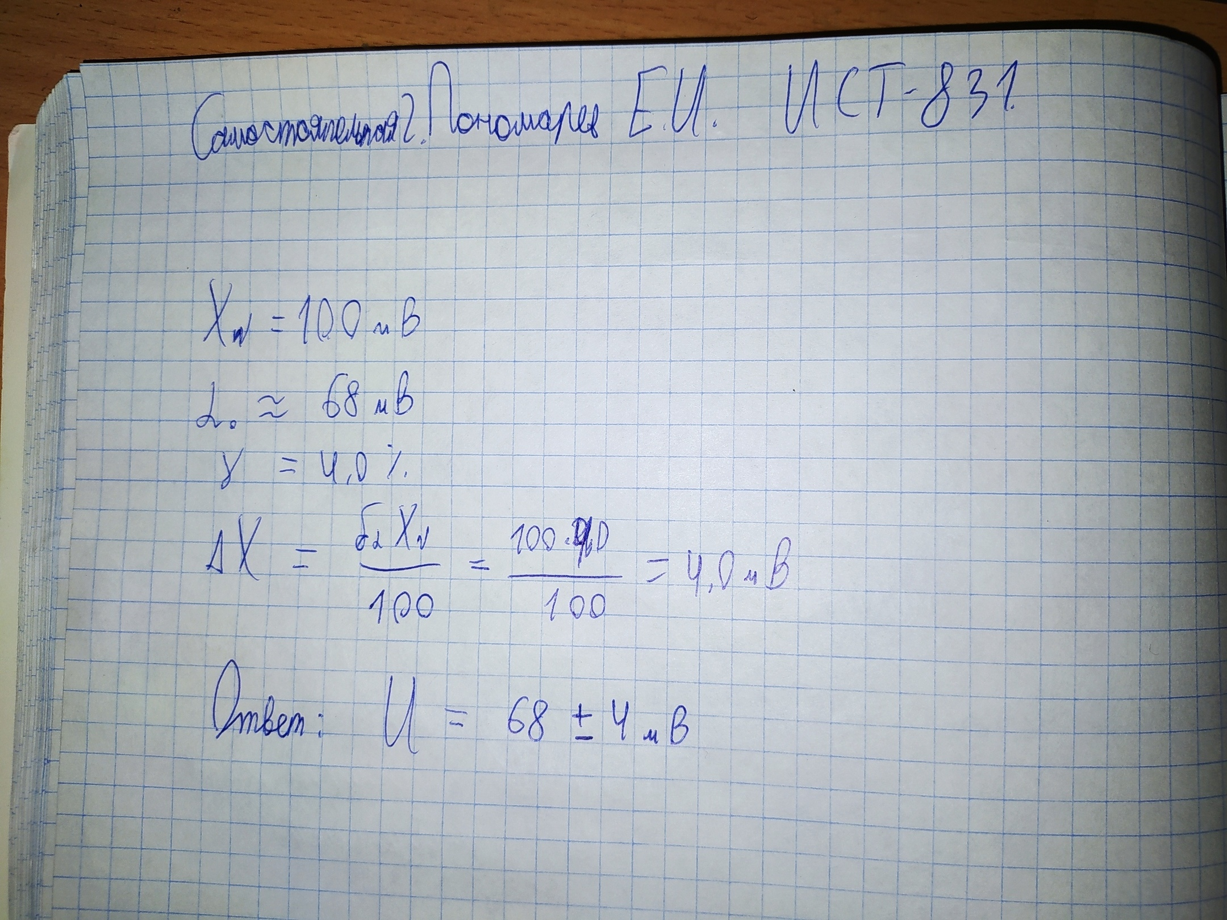ПономаревЕИ.ИСТ831.Самостоятельная 2